

Microsoft word

NOMBRE DEL ALUMNO: Gari Daniel Tinajero Altúzar

NOMBRE DEL TEMA: Microsoft word

PARCIAL: 2

NOMBRE DE LA MATERIA: Computación Básica

NOMBRE DEL PROFESOR:

Jorge Sebastián Domínguez Torres

LICENCIATURA: Arquitectura

CUATRIMESTRE: 1

Microsoft word

Una manera de enfatizar el texto conjunto de fuente. Una fuente es un

Letras. Números y signos de Puntuación con el mismo diseño y forma.

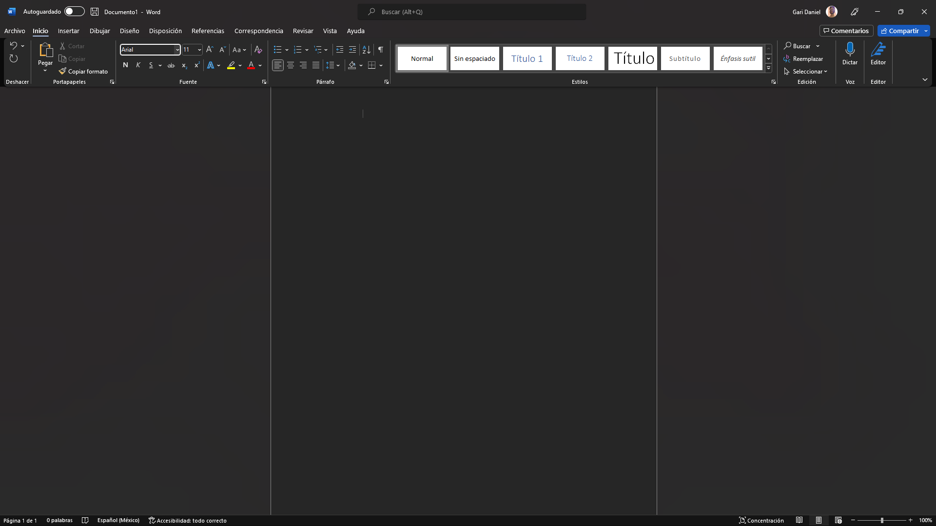 Una fuente tendrá variaciones de tamaño De estilos, así como de negrita y cursiva

En la ficha insertar, puede agregar imágenes, formas, SmartArt gráficos, tabla

s y más para llevar el documento al siguiente nivel, ahí podemos utilizar varias herramientas para mejorar la calidad de nuestros trabajos, cambiar el tipo de hojas, se utiliza mucho más para trabajos y hacer graficas para una mayor acomodación.

**El apartado de dibujo** sirve para hacer representaciones mediante nuestro propio movimiento, y así mostrar de manera mas clara lo que queremos reflejar. En este apartado podemos encontrar:

* Borrador,
* tipos de punta,
* tipos de colores,
* Brillo y trazos.

En **“DISPOSICIÓN”** esta todo lo que tiene que ver con el diseño de la hoja Márgenes,

1. Orientación,
2. Columnas,
3. Tamaño,
4. Columnas
5. , Saltos,
6. Números de líneas,
7. Aplicado de Sangría,
8. Espacio,
9. Organizadores,
10. Etc.

Podremos hacer actividades al nivel profesional, tener mayor acomodación, agregar márgenes para una presentación aceptable para la ocasión